1. Выбираем задание

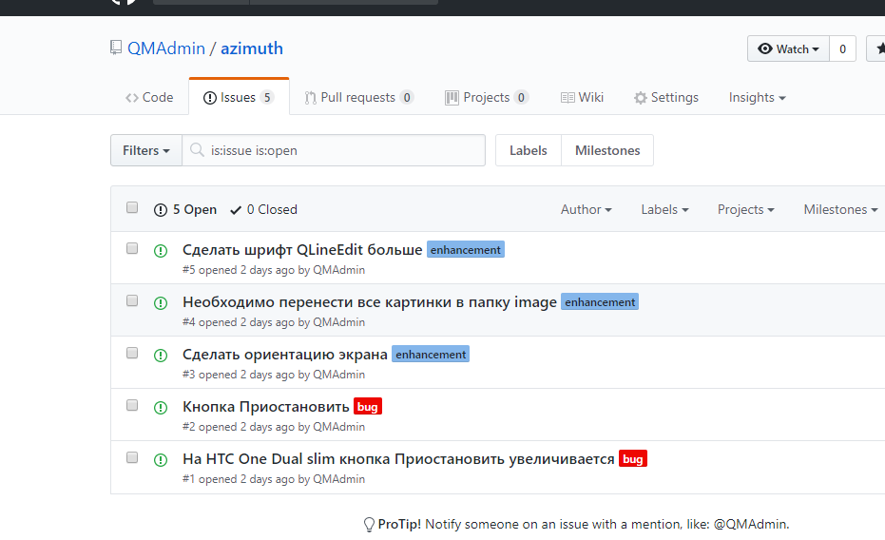

1. Оформляем его на себя

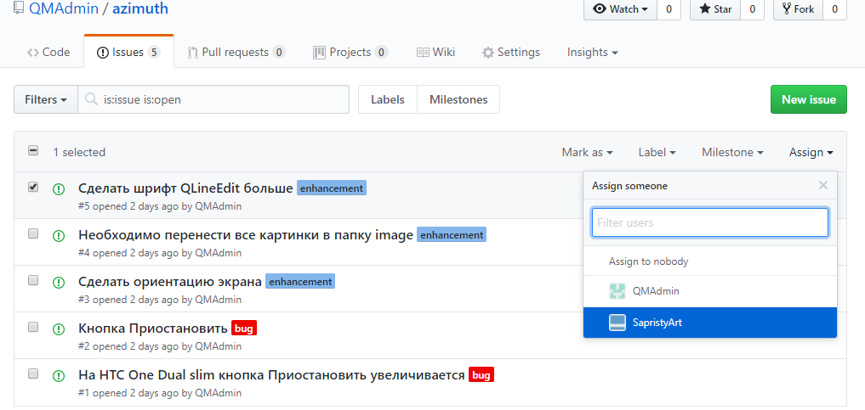

1. Создаем ветку

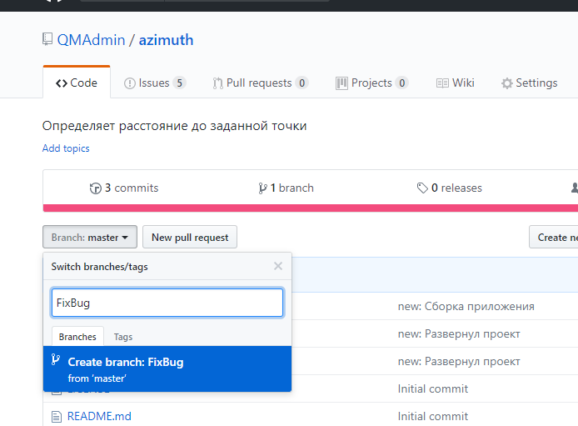

1. Выкачиваем ветку (Clone git)

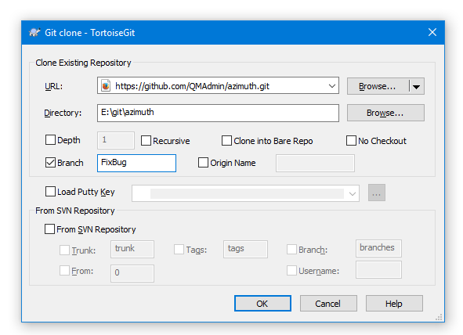

1. Фиксируемся. Сначала Commit, затем Push
2. Делаем pull request

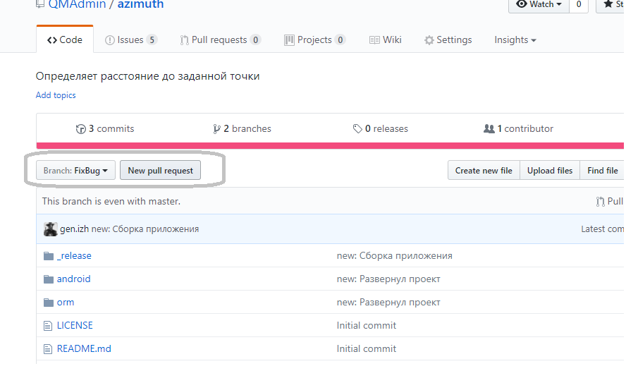

1. Владелец проверяет вашу ветку и затем либо ветка сливается в master, если владелец ее утверждает. Либо вы ее доделываете, согласно комментариям владельца продукта.